НЕТ НАРКОТИКАМ!
Памятка для обучающихся, родителей (законных представителей)

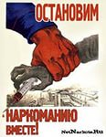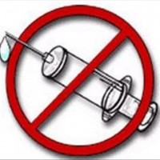
Наркологические заболевания остаются одной из наиболее серьезных проблем общества, порождающих многочисленные негативные социальные последствия. Ежегодно более 70 тыс. человек в России погибают от употребления наркотиков. Но это лишь приблизительные цифры, так как официальной статистики гибели наркоманов в Российской Федерации нет.
Наркомания – заболевание, возникающее в результате злоупотребления наркотическими веществами. Это психическая и физическая зависимость от наркотиков, болезнь, которая практически не лечится. Наркоман не может жить без наркотиков. Многие переоценивают силу своей воли, думая, что смогут попробовать наркотики, а потом завязать. Но наркотик сильнее человека и забирает его навсегда.
При приёме наркотиков довольно быстро, в ряде случаев после однократного их приёма, возникает психическая и физическая зависимость. Как только употребление наркотического препарата прекращается, в организме наркомана начинаются физические и психические расстройства (среди наркоманов это состояние называется «ломка»). Любой из наркотиков разрушительно действует на здоровье, наркоман «сгорает» за 4-5 лет. Поражение головного мозга приводит к нарушению всех форм памяти, к постепенной деградации и разрушению личности. Увеличение дозы и передозировка могут привести к смерти.
Почему люди принимают наркотики? Статистика показывает: 45% начинают принимать наркотики из любопытства, 43% - под влиянием друзей, 12% - из желания убежать от проблем.
Необходимо знать: вслед за удовольствием от принятия наркотиков наступают сильные физические муки, резко снижаются умственные способности, высок риск заражения СПИДом и другими инфекционными заболеваниями.
Умей сказать «НЕТ!»
Прими участие в антинаркотическом месячнике «Вместе против наркотиков».
Сообщи, где торгуют смертью! Единая горячая линия антинаркотического месячника 8 800-450-71-00

